Notfallbox: Datei-Upload
Navigation
⇐ | Inhaltsverzeichnis | ⇒

3. File-Transfer
Das Tool „File-Transfer“ auswählen.
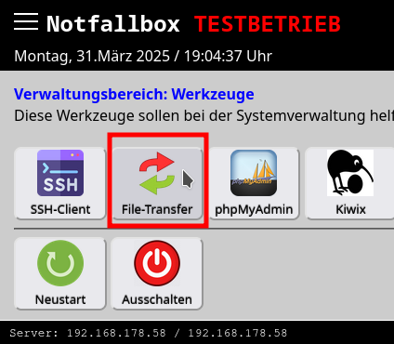
In der Anmeldemaske folgende Angaben machen:
- Host: localhost
- Username: notfallbox
- Password: (Default: notfallbox) Passwort des FTP-Benutzers (siehe Setup SEC/FTP)
- Initial directory: /home/ftp
- Button Connect klicken/tippen
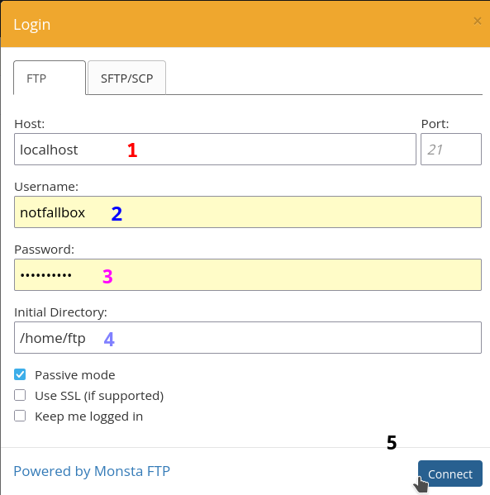
|Navigation|||
⇐ | Inhaltsverzeichnis | ⇒

